Kurum Analiz Raporu Nasıl Alınır?

“Kurum analizini işle” işlemleri yapıldıktan sonra bu analizin sonuçlarını almamız gerekecektir. Analiz raporunu almak için; Ölçme değerlendirme modülü altında bulunan Sınav Uygulamaları ekranından ilgili kurum anketi satırında bulunan butonuna tıklayınız.

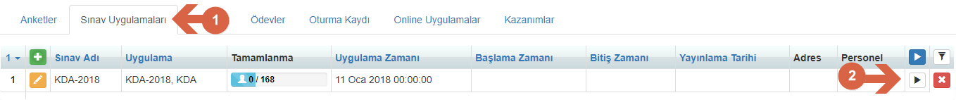

Açılan pencereden Kurum Analizi Raporu seçeneğini seçiniz.

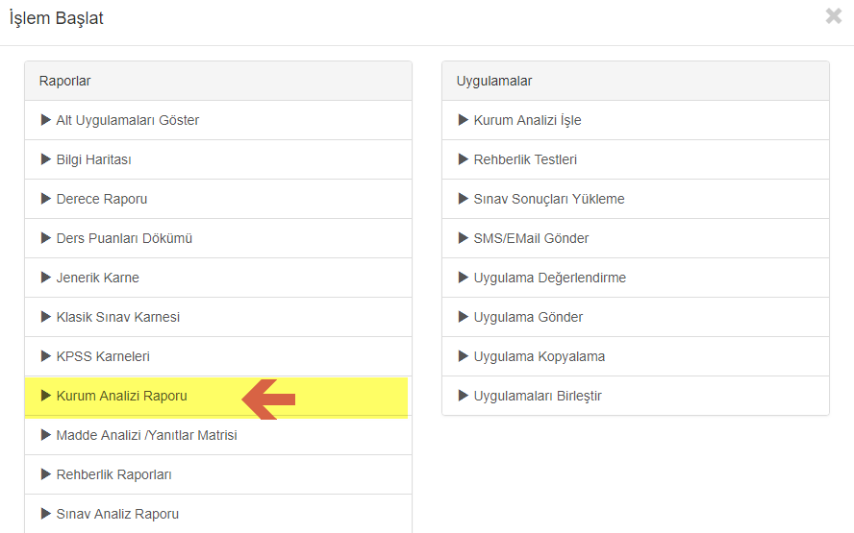

Açılan ekrandan Sınavlar ekranında tanımlamış olduğunuz sınavda derslere ait uygun form bilgisini seçiniz ve 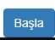 butonuna tıklayınız.

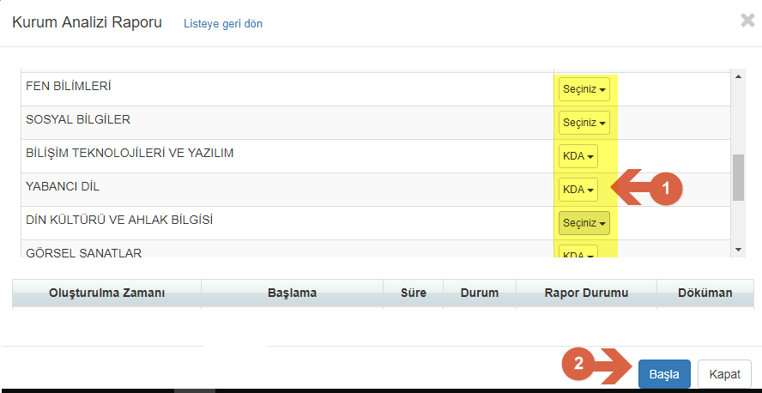

Raporunuz oluştuktan sonra indir linkine tıklayarak raporunuzu indirebilirsiniz.

Oluşan dosya .rar formatındandır, bunu masaüstünüze kayıt ederek açınız ve sınıf seviyelerine, öğretmenlere ve genel olmak üzere raporlar oluşacaktır. Aşağıda örnek çalışmaları bulabilirsiniz.

Öğretmen örneği aşağıdaki gibidir.
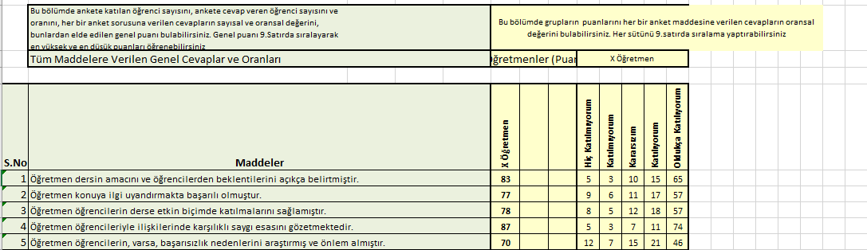

Genel örnek aşağıdaki gibidir.

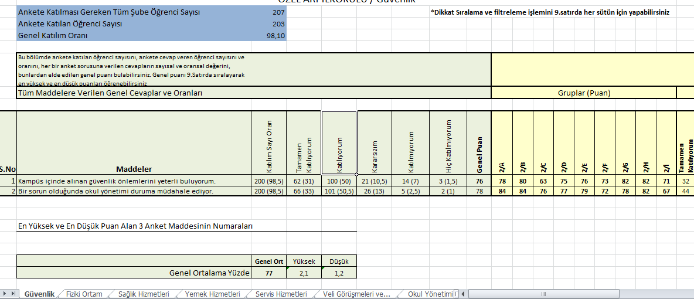

WEB SİTESİ ÜRÜN TANITIM VİDEOSU
www.k12net.com http://www.k12net.com/urun-videosu.html
REFERANSLAR BLOG
http://www.k12net.com/referanslar.html http://k12net-tr.blogspot.com

FACEBOOK TELEFON MAİL
http://www.facebook.com/k12net 0-(312)299.23.13 destek@k12net.com

